Sec01

파일 업로드 요약

작성자: 강태경



# 파일 업로드

파일을 업로드하는 방법은 대체적으로 2가지임

1. DB 에 파일을 업로드하는 방법과
2. 서버컴퓨터의 일정 폴더에 업로드하는 방법이 있음

DB 업로드를 진행하면 오라클 SQL 을 이용해서 간편하게 업로드가 가능하고, 수정/삭제 등 관리가 용이함

요즘은 DB 보다 가격이 싼 아마존 클라우드(AWS) 의 S3 공간을 임대해서 파일을 업로드하고 사용하기도 함 , 이때는 아마존에서 제공하는 함수를 이용해서 업로드 / 삭제를 진행함

이 예제에서는 과거부터 현재까지 이용되고 있는 DB 에 파일을 저장하는 방법으로 진행하기로 함

* 특이사항 :
* UUID 를 사용하여 유일한 값을 저장(시퀀스 사용 않함)
* 프론트 서비스 함수

1. 업로드(저장/수정) : FormData 객체를 사용하여 (키, 값) 형태로 저장 후 벡엔드 전송
2. 헤더 : multipart/form-data 타입으로 전송

* 벡엔드 엔티티 객체 정의

1. DB 에 저장하는 이미지 는 BLOB 타입으로 테이블 정의
2. 엔티티 정의 시 첨부파일 속성은 @Lob 를 붙이고, 타입은 byte[] 로 정의해야함
3. 서비스 함수에서 저장시 이미지를 다운로드 받을 url 을 생성하여 테이블에 저장하고 프론트의 img 태그에서 그 url 넣어 화면에 이미지를 표시함
4. 컨트롤러 함수에서 이미지 다운로드 함수를 추가 정의함   
   이때 ResponseEntitiy 객체에 헤더/바디를 구분하여 프론트쪽으로 전달해야 이미지 다운로드가 됨

- 헤더 : CONTENT_DISPOSITION, attachment; filename=”첨부파일명” 이 포함

- 바디 : 이미지 데이터 저장

# 요소 기술 - 프론트엔드 : 리액트 & 타입스크립트 - 벡엔드 : 스프링부트 & JPA & Oracle 18xe(Oracle Cloud 19c)

# REST API

1)

| **메소드** | **URL** | **설명** |
| --- | --- | --- |
| GET | /fileDb | 전체 조회 |
| GET | /fileDb/get/{uuid} | 상세조회 |
| GET | /fileDb/{uuid} | 이미지 다운로드 함수 |
| POST | /fileDb/upload | 저장 |
| PUT | /fileDb/{uuid} | 수정 |
| DELETE | /fileDb/deletion/{uuid} | 삭제 |

# 파일업로드 화면

1) 전체 조회 화면

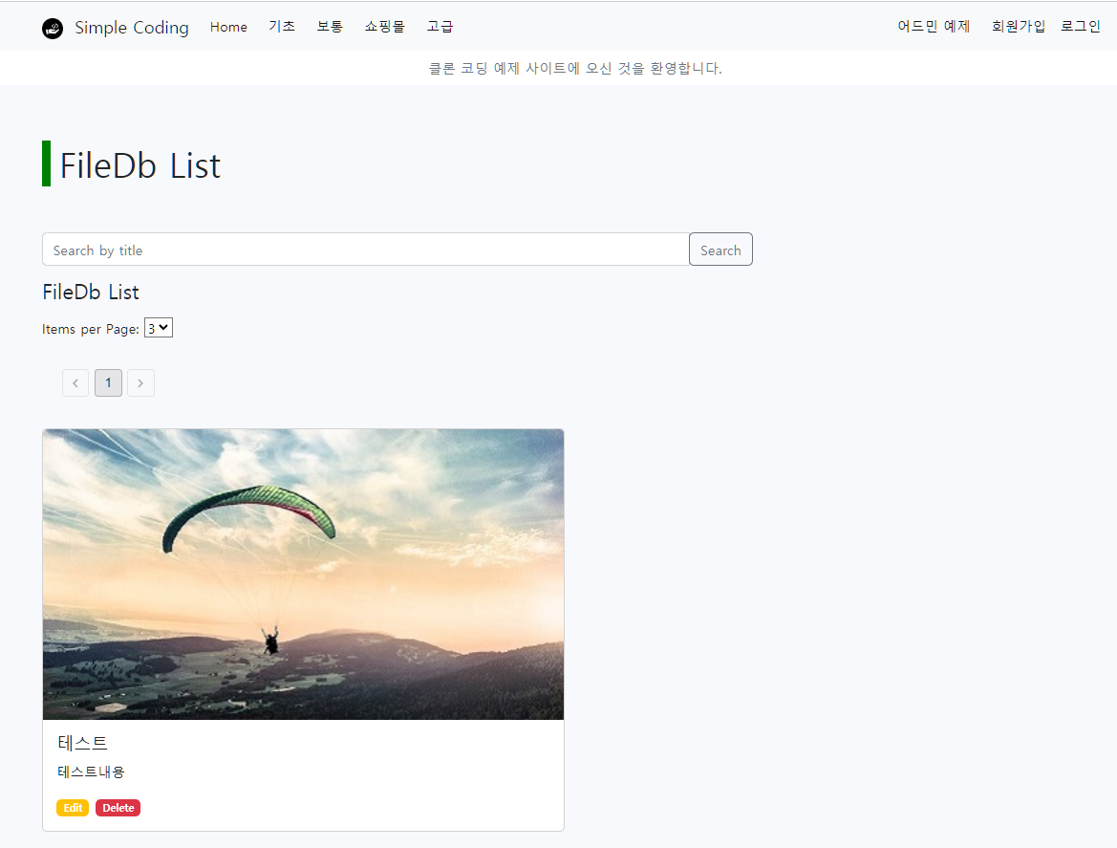

2) 추가 화면

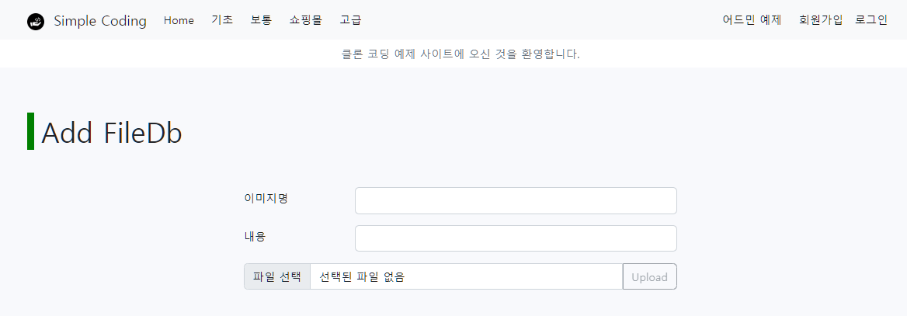

3) 상세 화면



1) 테이블 정의 : (TB_FILE_DB)

-- Upload Table  
CREATE TABLE TB_FILE_DB  
(  
 UUID VARCHAR2(1000) NOT NULL  
 CONSTRAINT PK_FILE_DB PRIMARY KEY, -- 파일 UUID  
 FILE_TITLE VARCHAR2(1000), -- 제목  
 FILE_CONTENT VARCHAR2(1000), -- 내용  
 FILE_NAME VARCHAR2(1000), -- 파일명  
 FILE_DATA BLOB, -- 바이너리 파일(이미지파일)  
 FILE_URL VARCHAR2(1000), -- 파일 다운로드 URL  
 DELETE_YN VARCHAR2(1) DEFAULT 'N',  
 INSERT_TIME VARCHAR2(255),  
 UPDATE_TIME VARCHAR2(255),  
 DELETE_TIME VARCHAR2(255)  
);